Отчет о проведенном мероприятии, посвященным празднованию
350-летию со дня рождения Петра I
МКОУ «Мусультемахинская СОШ»

ОУ | Приняли участие
ОУ | Количество педагогов | Количество учащихся
МКОУ  «Мусультемахинская СОШ» | 5 | 35

В МКОУ «Мусультемахинская СОШ» проводится большая работа по воспитанию любви к своей родине, формированию чувства гордости за историческое прошлое своей страны.
Для этого учителя используют различные формы , методы, опираются на биографии выдающихся исторических личностей «Петра I – один из выдающихся исторических личностей ,с именем которого связана целая эпоха , во время которой кардинально изменилась Россия, превратилась в европейское государство, с новым уровнем развития всех областей науки, образования, техники, сельского хозяйства.
В связи с 350 летием этого великого человека в школе прошли библиотечные уроки , оформлена книжная выставка.
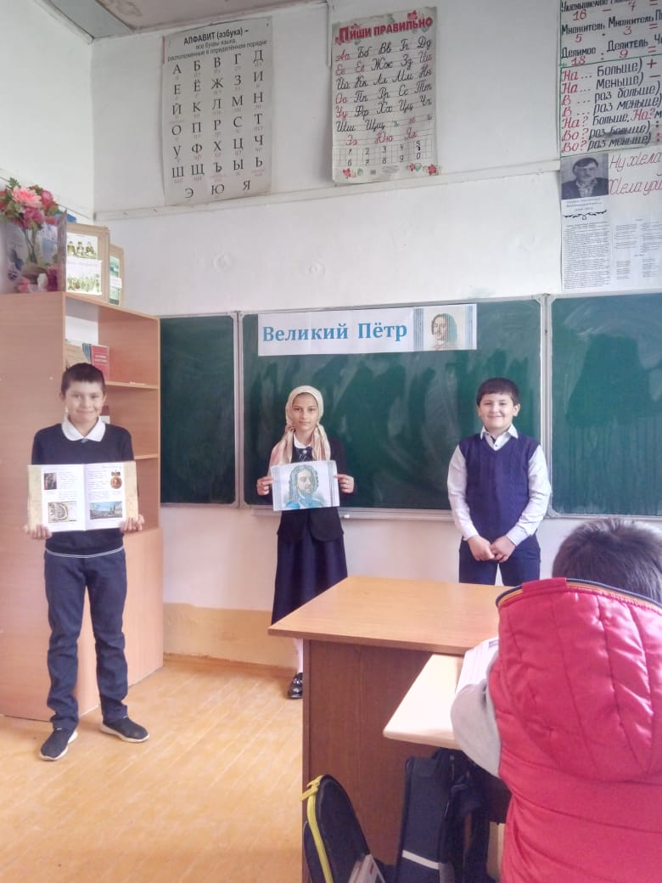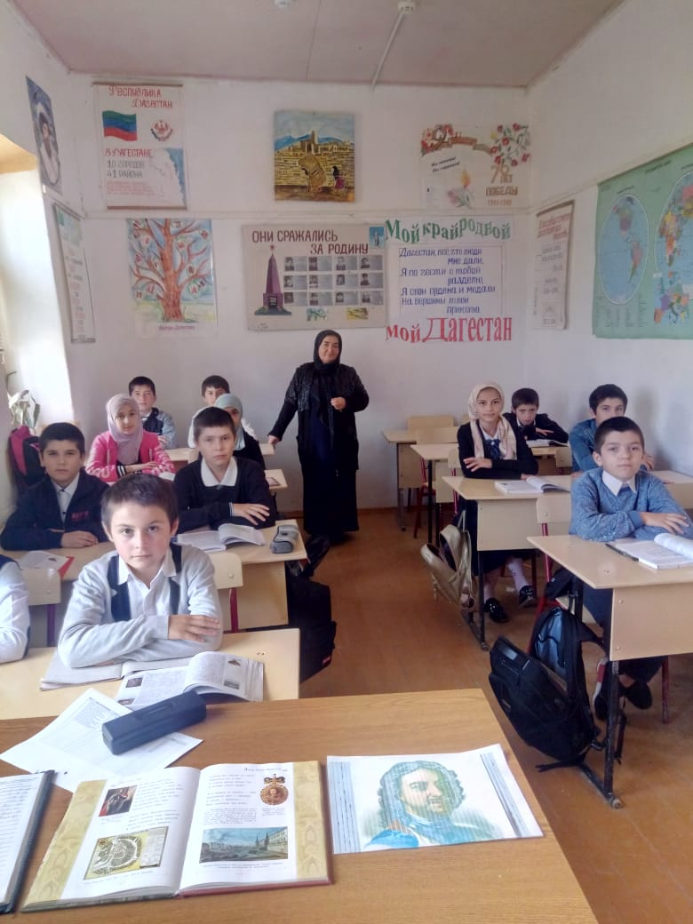
Зам дир по В/Р___________ Ибрагимов М.Г

